Grupa Unilink Strategicznym Partnerem PZU 2025
Grupa Unilink została nagrodzona pucharem „Strategiczny Partner PZU 2025” podczas Gali Multiagentów PZU pt. „Multi Mistrzowie” – jednego z najważniejszych wydarzeń w kalendarzu Biura Sprzedaży Multiagencyjnej największego polskiego ubezpieczyciela.

28 listopada 2025 roku w Łodzi odbyła się Gala Multiagentów PZU 2025 pod hasłem „Multi Mistrzowie” – jedno z najważniejszych wydarzeń w kalendarzu Biura Sprzedaży Multiagencyjnej największego polskiego ubezpieczyciela. Spotkanie zgromadziło społeczność kilkuset multiagentów, stając się tym samym okazją do podsumowania osiągnięć, przedstawienia planów na przyszłość oraz uhonorowania partnerów za ich wkład w rozwój sprzedaży.


Tegoroczna gala była inspirowana światem wyścigów Formuły 1 – motyw przewodni symbolizował grę zespołową, strategię, precyzję i determinację, które są fundamentem sukcesu - nie tylko na torze, lecz także właśnie w branży ubezpieczeniowej.
Z ogromną dumą informujemy, że podczas wydarzenia Grupa Unilink została nagrodzona pucharem „Strategiczny Partner PZU 2025”. To wyjątkowe wyróżnienie potwierdza siłę naszej współpracy i wspólne kierunki rozwoju, które od lat realizujemy razem z PZU. Jesteśmy przekonani, że to wyróżnienie to dopiero początek kolejnych ambitnych projektów i wspólnych osiągnięć. Nagrodę, w imieniu naszej firmy podczas Gali odebrali z rąk Jana Zimowicza, Członka Zarządu PZU S.A. oraz Bogdana Benczaka, Członka Zarządu PZU S.A. kierującego pracami Zarządu:
Piotr Głowski, Wiceprezes i Członek Zarządu Unilink S.A., Janusz Zieliński, Dyrektor Departamentu Sprzedaży Ubezpieczeń Korporacyjnych i Tomasz Kroplewski, Dyrektor Zespołu ds. Współpracy z Partnerami Strategicznymi.

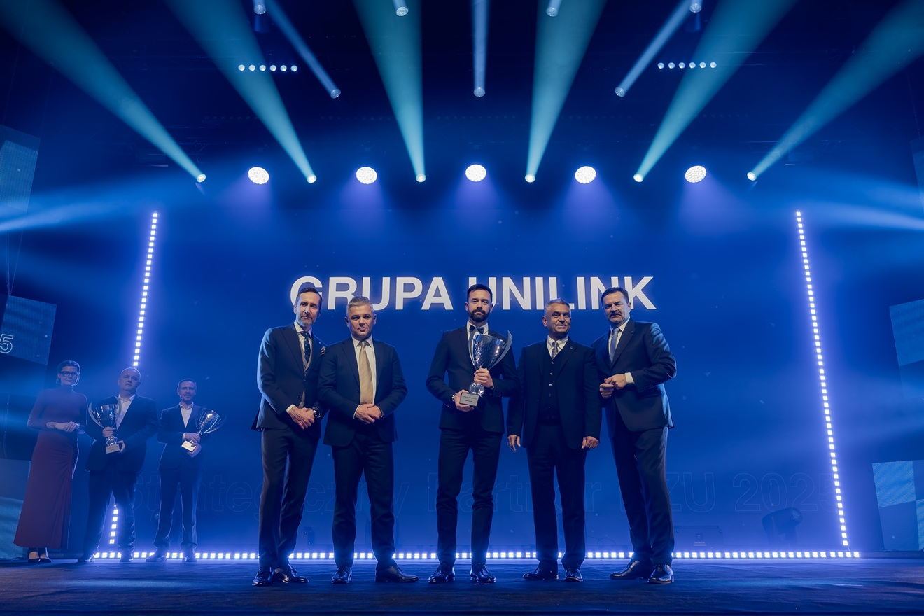

„Wyróżnienie dla Unilink to dowód, że wspólne cele i partnerskie podejście przynoszą realne efekty. Jesteśmy dumni, że możemy wraz z PZU rozwijać sprzedaż i oferować naszym Klientom jeszcze większą wartość. To sukces całego zespołu Unilink, zespołu PZU oraz naszej społeczności Agentów!” – podkreślił z okazji uroczystości Tomasz Kroplewski.



